1. 程序代码

#include<iostream>  
using namespace std;  
class Complex{  
public:  
double real;  
double imag;  
Complex(double r =0,double i=0)  
{  
   real=r; imag=i;  
}  
};  
Complex operator+(Complex co1,Complex co2)  
{  
Complex temp;  
temp.real = co1.real + co2.real;  
temp.imag = co1.imag + co2.imag;  
return temp;  
}  
int main()  
{  
Complex com1(1.1,2.2),com2(3.3,4.4),total1,total2;  
total1 = operator+(com1,com2);  
cout<<"real1="<<total1.real<<" "<<"imag1="<<total1.imag<<endl;  
total2 = com1 + com2;  
    cout<<"real2="<<total2.real<<" "<<"imag2="<<total2.imag<<endl;  
  
return 0;  
}

Copyright ©2021-2099 caomingcheng. All rights reserved

2程序结果

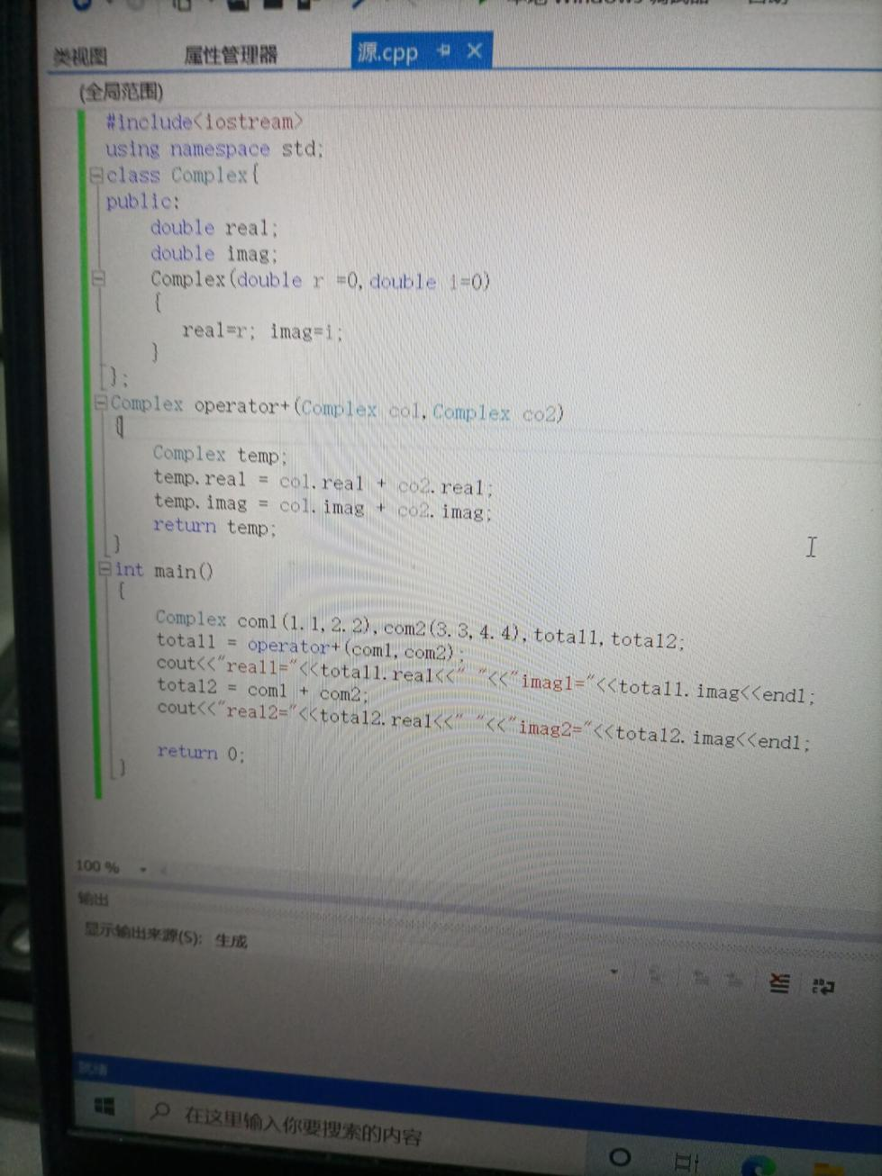

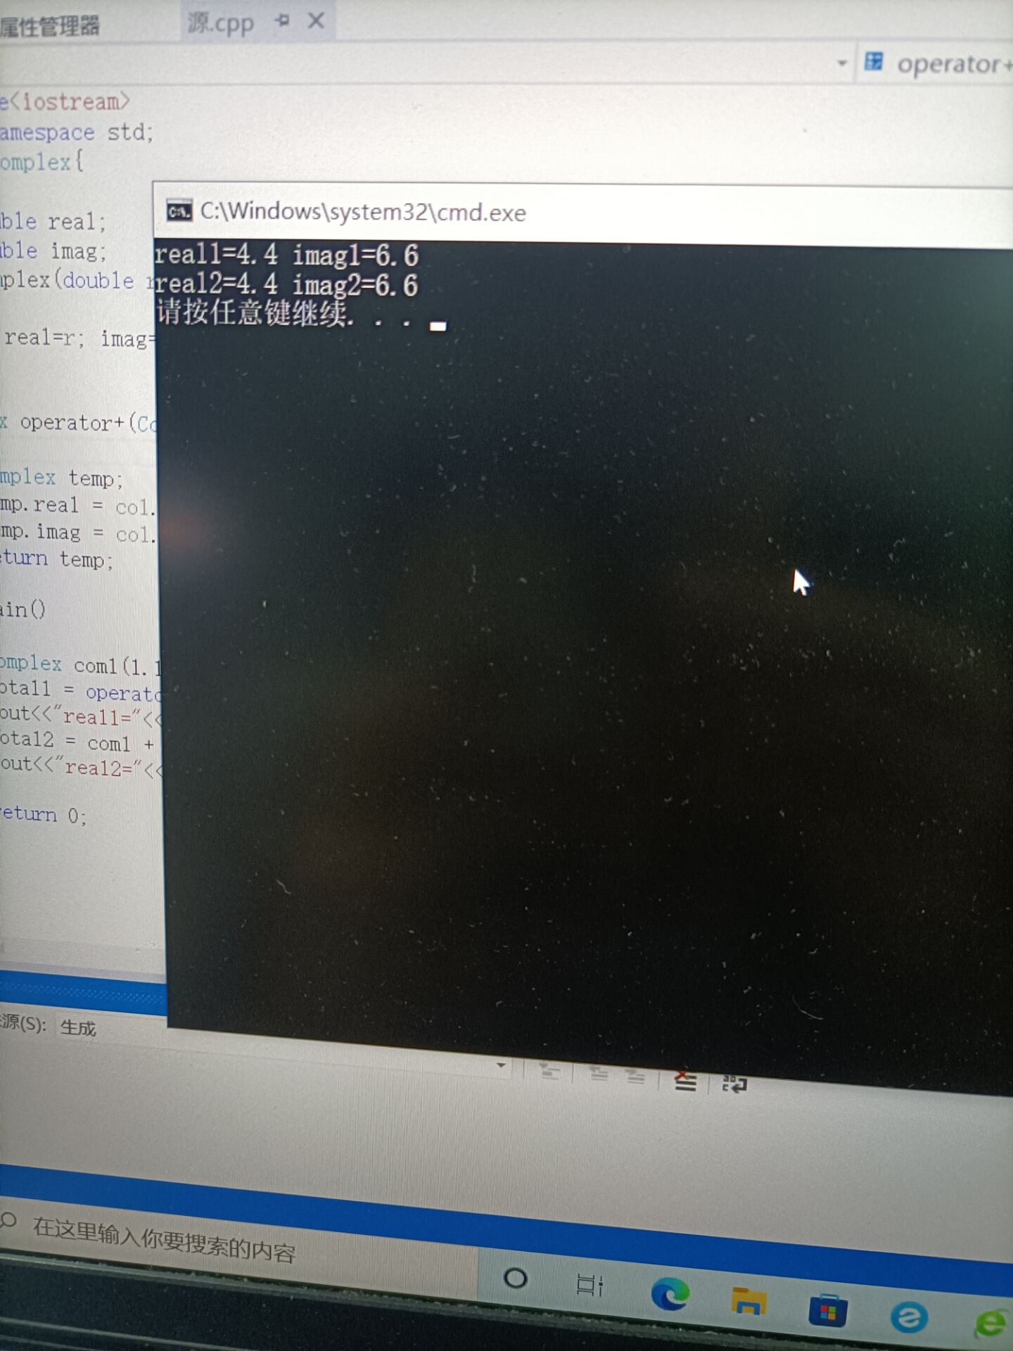

二

1程序代码

.#include<iostream>  
using namespace std;  
class Complex{  
double real;  
double imag;  
public:   
Complex(double r =0.0,double i=0.0);  
void print();  
         Complex operator+(Complex c);  
};  
Complex::Complex(double r,double i)   
{ real = r; imag = i;   
}  
Complex Complex::operator+(Complex c)  
 {  
      Complex temp;  
  temp.real = real + c.real;  
  temp.imag = imag + c.imag;  
  return temp;  
  }  
void Complex::print()   
{ cout<<"total real="<<real<<" "<<" total imag="<<imag<<endl;  }  
int main()  
{ Complex com1(2.3,4.6),com2(3.6,2.8),total1;  
total1 = com1 + com2;  
        total1.print();   
return 0;  
}

2程序结果

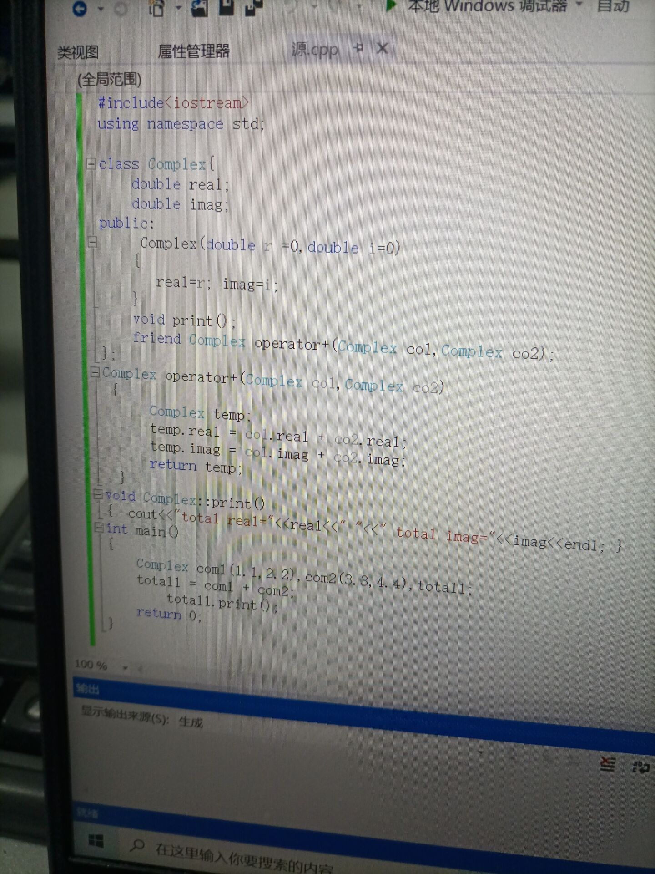

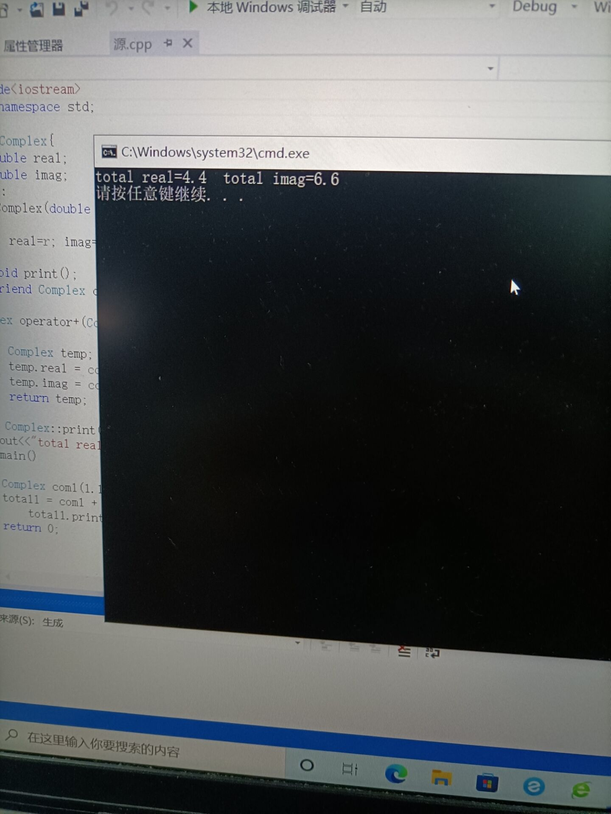

三

1程序代码

#include<iostream>  
#include<string>  
using namespace std;  
class MyArray{  
public:  
     MyArray(int length);  
     ~MyArray();  
     void Input();  
     void Display(string);  
protected:  
     int \*alist;  
     int length;  
};  
MyArray::MyArray(int leng)  
{  
     if(leng<=0)  
     {    
         cout<<"error length";  
         exit(1);  
     }  
     alist = new int [length];  
     length = leng;  
     if(alist == NULL)  
     {    cout<<"assign failure";  
           exit(1);  
     }  
          cout<<"MyArray类对象已创建!"<<endl;  
}  
MyArray::~MyArray()  
{  
         delete [ ] alist;  
         cout<<"MyArray类对象已撤销!"<<endl;  
}  
class SortArray: public MyArray{  
public:  
    void Sort();  
    SortArray(int leng):MyArray(leng)  
    {  
      cout<<"SortArray类对象已创建!"<<endl;  
     }  
    ~SortArray();  
};  
SortArray::~SortArray()  
{  
    cout<<"SortArray类对象已撤销!"<<endl;  
}  
void SortArray::Sort()  
{  
     int i,j,temp;  
     for(i=0;i<length-1;i++)  
        for(j=0;j<length-i-1;j++)  
        {  
          if(alist[j]>alist[j+1])  
          {  
             temp=alist[j];  
             alist[j]=alist[j+1];  
             alist[j+1]=temp;  
           }  
        }  
}  
int main()  
{  
    SortArray s(5);  
    s.Input();  
    s.Display("显示排序以前的");  
    s.Sort();  
    s.Display("显示排序以后的");  
    return 0;  
}

2程序结果

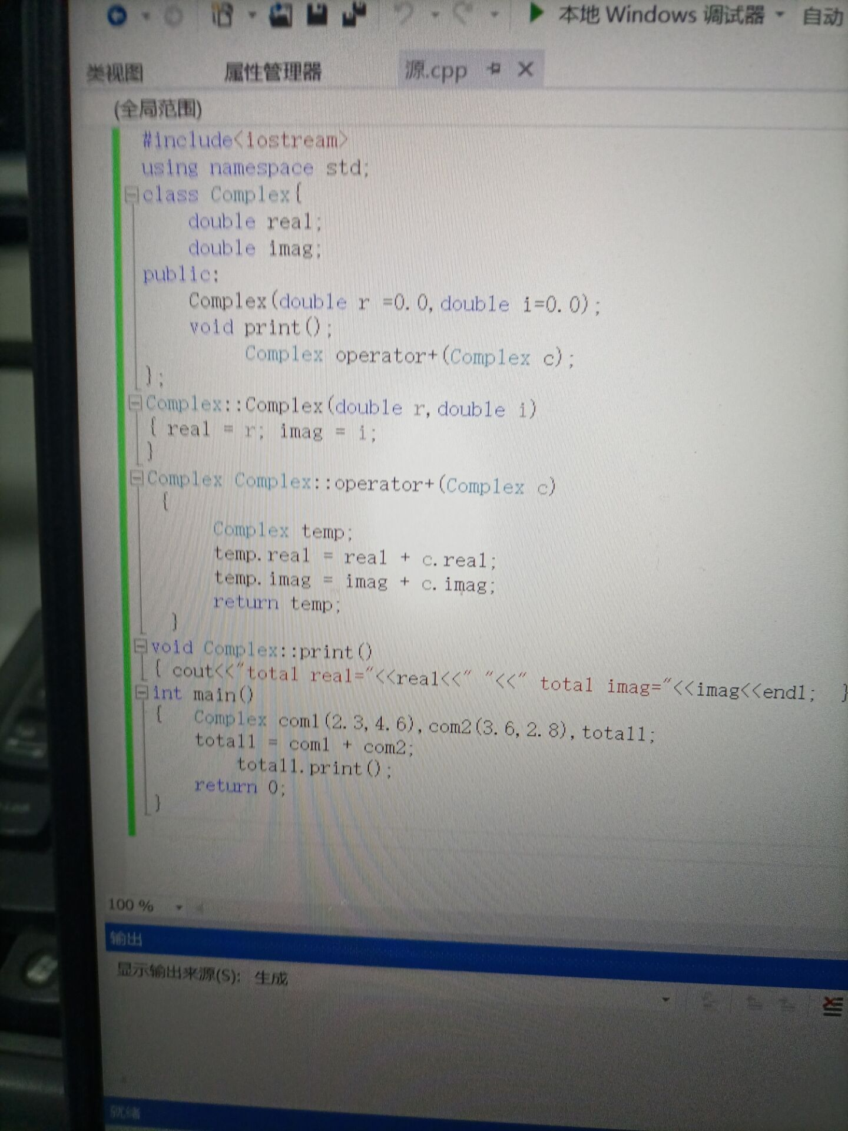

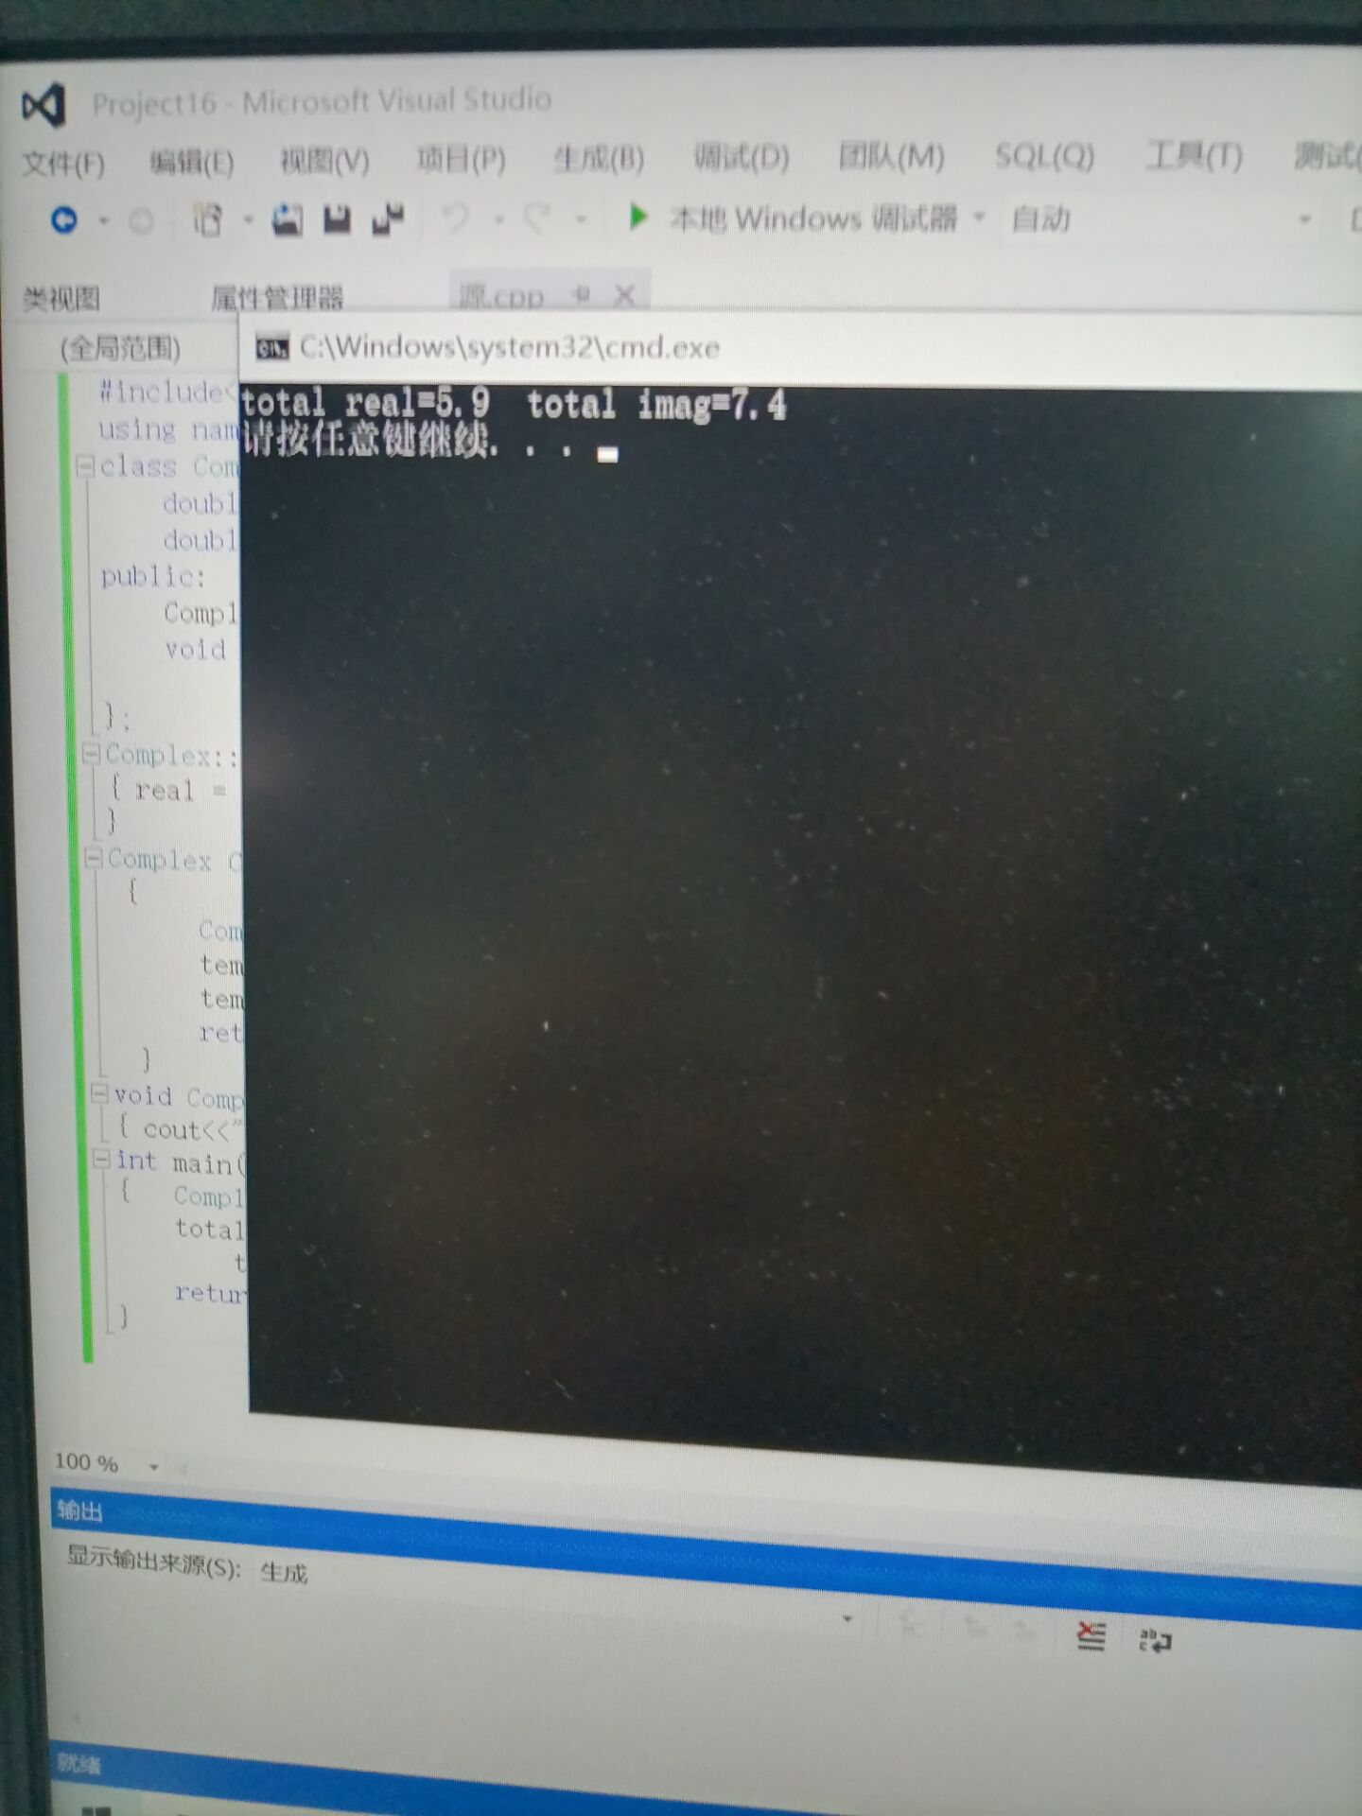

实验总结：

在实际问题中学习使用了C++语言的多态性。学习使用了重载函数的声明与定义问题。